“Развитие воображения детей средствами нетрадиционных технологий”

- Возможности использования нетрадиционных художественных технологий в процессе развития воображения дошкольников.
Понятие нетрадиционных технологий в образовании.
- Понятие техники в изобразительной деятельности
- Выбор нетрадиционных техник изображения для развития
творческого воображения детей
- Приложение. Серия занятий с использованием нетрадиционных художественных технологий.

Актуальность темы.
Воображение имеет большое значение в жизни дошкольника. О его наличии мы можем судить по тому, как он внимательно слушает сказки, одушевляет в игре предметы и разыгрывает с ними сюжет, строит что-либо из конструктора, рисует предметы, явления природы.

Возможности использования нетрадиционных художественных технологий в процессе развития воображения дошкольников

Понятие нетрадиционных технологий в образовании

Понятие нетрадиционные технологии предполагают отличие от классической структуры за счёт использования новых способов организации детей, нестандартного оборудования, внесения некоторых изменений в традиционную форму построения НОД, оставив неизменным главное
Разнообразные нетрадиционные технологии предотвращают утомление, поддерживают познавательную активность детей. В настоящий момент разработано множество нетрадиционных методик обучения и воспитания детей
Среди них:
- изотерапия – лечение посредством изобразительной деятельности;
-музыкотерапия – терапия через музыку, куда входят музыкопсихотерапия, музыкосамототерапия, кинезитерапия;
- имаготерапия – терапия через образ, куда входят такие виды как
- куклотерапия, образно-ролевая драмтерапия, психодрама;
- либропсихотерапия или лечебное чтение;
- библеотерапия – терапия через книгу.

Понятие техники в изобразительной деятельности

Изобразительная деятельность ребенка приобретает художественно-творческий характер постепенно, в результате накопления, уточнения образов-представлений и овладения способами изображения. Продуктом художественно-творческой деятельности является выразительный образ.
Движения руки, направленные на выполнение рисунка, не рождаются самим процессом изображения, ведь ребенок только начинает творить. Поэтому способам рисования его следует учить. Что же собой представляет техника рисования?
Художники включают в это понятие технику линии, тушевки, определенную манеру рисунка и письма, способ использования тех или иных материалов (бумаги, холста, дерева, карандаша, угля, красок: пастельных, масляных, акварельных, гуаши, темперы и др.) в соответствии с их свойствами и изобразительными возможностями. Однако техника понимается и более узко: как прямой, непосредственный результат работы художника со специальным материалом и инструментом (отсюда выражение: техника масляной живописи, акварели, гуаши и пр.), умение использовать выразительные возможности материала, и более широко: как, например, способ передачи вещественности предметов. Рисование в детском саду — художественно-творческая деятельность, так же, как и деятельность художника, включает определенную технику.
Овладеть этой техникой ребенку необходимо для того, чтобы он мог свободно ею распорядиться при решении различных изобразительных задач, наиболее полно выразить в рисунке свои впечатления от происходящих в жизни событий и явлений. По мнению Т. С. Комаровой, обучение детей технике рисования должно осуществляться «не само по себе, не ради технического совершенства изображения, а для того, чтобы ребенок мог выразительно и без особых затруднений создать то изображение, которое он захочет».
Если ребенок не владеет своей рукой, каждое изобразительное движение дается ему с трудом, рука быстро устает и процесс создания изображения не приносит радости. Вместе с тем овладеть линией, штрихом, пятном как средствами выразительности, научиться правильно держать карандаш, кисть, рациональным способам их использования — достаточно сложная задача, решить которую самостоятельно ребенок не может. Необходимо, чтобы он правильно воспринял способы действия в рисовании от взрослого.
В процессе целенаправленного обучения у детей вырабатывается смелость действий, уверенность, свобода владения инструментами и материалами. Они приобретают техническую легкость, свободу, которая является одним из побудителей рисования, создания образа предмета или явления. Если дети неправильно держат карандаш (в результате того, что им своевременно не показали, как это надо делать, и у них закрепилась неправильная хватка) — щепотью, в кулаке, скрюченными пальцами, то рука быстро устает, изображение искажается. И как результат — неудовлетворенность, огорчение, потеря интереса.
Техническая сторона изобразительной деятельности подчинена задаче создания в рисунке выразительного образа. Именно эта цель определяет выбор того или иного материала для занятия рисованием.
Продумывая занятие, воспитатель подбирает тот материал, в каком изображение предмета может быть решено особенно выразительно, интересно, красиво, доставит и детям и окружающим эстетическое удовольствие. Но это будет возможно лишь в том случае, если дети хорошо усвоят изобразительные и выразительные возможности каждого материала (разумеется, в доступных пределах).
Обучение детей технике рисования, пониманию свойств разных материалов, их выразительных возможностей, формирование умения использовать при создании изображений различные материалы, несомненно, важно для развития изобразительного творчества.

Выбор нетрадиционных техник изображения для развития творческого воображения детей

Нетрадиционные техники рисования ориентированы на развитие не только творческого воображения, но и мышления, памяти, внимания, интереса, мелкой моторики, а также на формирование словарного запаса и связной речи у ребенка. Ребенок воспринимает занятие с применением нетрадиционной техники рисования как игру, и это доставляет ему двойную радость. На основе анализа методической литературы мы отметили, что педагоги рекомендуют в работе по развитию у детей дошкольного возраста творческого воображения использовать следующие виды нетрадиционных техник изображения: монотипия, кляксография и задания по типу кляксографии, рисование цветными нитками. Проведя анализ опыта работы Долбушинской основной школы, мы выяснили, что в работе по обучению детей навыкам изобразительной деятельности используются нетрадиционные техники изображения, такие как граттаж, печать от руки, рисование по сырой и мятой бумаге, рисование цветной манкой, монотипия, рисование цветными нитками и кляксография. Из большого арсенала видов нетрадиционных техник мы остановили свой выбор на следующих:
- монотипия,
- кляксография,
- рисование нитями.
Выбор этих техник не случаен:
- во-первых, они наиболее благоприятны для развития творческого воображения, так как их результат непредсказуем и индивидуален;
- во-вторых, они доступны в техническом отношении детям дошкольного возраста с общим недоразвитием речи;
- в–третьих, процесс выполнения изображения названными техниками увлекателен, интересен, связан с положительными эмоциональными переживаниями.
Краткая характеристика выбранных нетрадиционных техник изображения:
Одной из простейших графических техник считается - монотипия Благодаря этой технике оттиск живописного изображения приобретает специфическую фактуру, отличающуюся мягкостью и легкой расплывчатостью очертаний, что сообщает ему особую прелесть. Получается оттиск в зеркальном отображении. Всегда только один. Отсюда и название - монотипия (от греческих слов monos - один, единый и typos - отпечаток). Количество красок в монотипии - любое.
Важно, чтобы рядом всегда был взрослый. Ведь может возникнуть множество неожиданностей, когда важна подсказка взрослого. Иначе в случае неудачи ребенок надолго потеряет к занятиям всякий интерес. Старайтесь пробудить фантазию малыша, а для этого обратите занятия в увлекательную игру. Так, на листке бумаги оставьте несколько довольно крупных капель жидко разведенной краски. Согните листок пополам и плотно сожмите. Развернув, вы увидите необычные, причудливые узоры (см. Приложения А, Б).
Следующая техника - «кляксография» (по определению
О. Белобрыкшиной). Начинать работу рекомендуется с более простых заданий. Воспитатель заранее готовит листы с цветными кляксами. Форма цветных пятен сама по себе должна быть необычной, вызывающей у ребенка ассоциации, желание дополнить образ. Затем можно предложить ребенку самому выполнить работу от начала и до конца. Сделать кляксу более интересной и выразительной можно путем ее раздувания. Предложите ребенку поставить большую яркую кляксу, взять трубочку для коктейля и осторожно подуть на каплю... Она побежит вверх, оставляя за собой след. Повернем лист и снова подуем. Можно сделать еще одну кляксу, но другого цвета.
- Второй вариант кляксографии: Она заключается в том, чтобы научить детей делать кляксы (черные и разноцветные). Затем уже 3-летний ребенок может смотреть на них и видеть образы, предметы или отдельные детали. "На что похожа твоя или моя клякса?", "Кого или что она тебе напоминает?" - эти вопросы очень полезны, т.к. развивают мышление и воображение. После этого, не принуждая ребенка, а показывая, рекомендуем перейти к следующему этапу - обведение или дорисовка клякс. В результате может получиться целый сюжет. Игры с кляксами помогают развить глазомер, координацию и силу движений, фантазию и воображение (см. Приложения В, Г).
Первый вариант ниткографии - «Цветные нитки»
Возьмите нитки длиной 25—30 см, окрасьте их в разные цвета, выложите как захочется - на одной стороне сложенного пополам листа. Концы ниток выведите наружу.
Сложите половинки листа, прижмите их друг к другу и разгладьте. Затем, не снимая ладони с бумаги, правой рукой осторожно выдёргивайте одну нитку за другой. Разверните лист. Полученное изображение можно дорисовать до целостного образа, а можно соотнести его с каким-либо чувством, настроением (см. Приложения Д, Ж, К, Л).
«Ниткография» – удивительная техника рисования, другими словами - «рисование нитками».
Вторым способом с помощью этой техники можно создавать яркие картины без использования кисточек и красок, лишь с помощью нитей и клея. Ниткография, как вид изобразительного искусства, берет свои истоки в Мексике. Мексиканские мастера создают свои картины с элементами этноса из толстых шерстяных ниток. Основу для картин смазывают специальной смесью, в состав которой входят смола сосны и пчелиный воск, а шерстяные разноцветные нити выкладывают в форме различных узоров. Изображение, выполненное в этой технике, получается объемным, фактурным, завораживающим и кажется «живым», в отличие от обычных контурных изображений. Такая техника рисования доступна даже маленьким детям, так как она проста в выполнении и вызывает интерес у детей. Яркие и приятные на ощупь нитки действуют успокаивающе на детей. Занятие рукоделием развивает интерес детей к декоративно-прикладному искусству. Такая ниткография, сделанная детскими ручками, уникальна, несет в себе неповторимую положительную энергетику
(см. Приложение М).
Опираясь на изученный материал, нами была разработана серия занятий с использованием нетрадиционных техник изображения (Приложения А-М).
При подборе и организации занятий мы опирались на следующие принципы:
1) свобода выбора ребенком стимульного и изобразительного материала;
2) неограниченность временными рамками;
3) положительное принятие результата работы.
Таким образом, данная серия занятий при внедрении ее в систему работы по художественно-эстетическому развитию, будет способствовать развитию творческого воображения детей.

Приложение А
Серия занятий с использованием нетрадиционных художественных технологий.

"Волшебные звери".
Рисование в технике “монотипия”.
Программные задачи: познакомить с монотипией, развивать творческое воображение, наблюдательность развивать воображение, связную речь.
Материал: Монотипия для каждого ребёнка, фломастеры, пуговицы, разноцветные вырезки из журналов, клей ПВА, пластилин, иллюстрации животных из сказок.
Ход занятия:
Перед началом занятия рекомендуется подготовить выставку с использованием иллюстраций, фотографий, репродукций картин о животных. Здесь могут быть выполненные аппликации животных.
Педагог: "У нас в гостях - животные. Одних Карандаш рисовал для сказок. Это сказочные животные. Других животных Карандаш сфотографировал на природе. И выглядят они совсем иначе. В сказках животные умеют разговаривать, наряжаться в красивые одежды, ходить на двух лапах. А в жизни животные не говорят, а издают разные звуки. Какие (каждый из детей имитирует голос какого-либо животного, а другие угадывают). Животных можно нарисовать карандашом, мелками, красками. По таким рисункам их легко узнать. Труднее обстоит дело, когда перед нами волшебный, таинственный зверь. Как может такой зверь называться? Например, Котозверь, или Барсокрыс. Придумайте и своих волшебных зверей. А помогут нам кляксы". Перед началом работы взрослый вместе с ребёнком рассматривает монотипию и определяет, где может быть спрятано изображение зверя, какое оно. Силуэт можно обвести фломастером. Затем по контуру вырезать изображение. Дополнить его отдельными деталями, используя фломастеры, пуговицы, разноцветные вырезки из журналов. Закрепить на клей или пластилин.
В конце занятия можно предложить каждому ребенку рассказать о своем звере, как его зовут, какие у него повадки, что он любит делать…
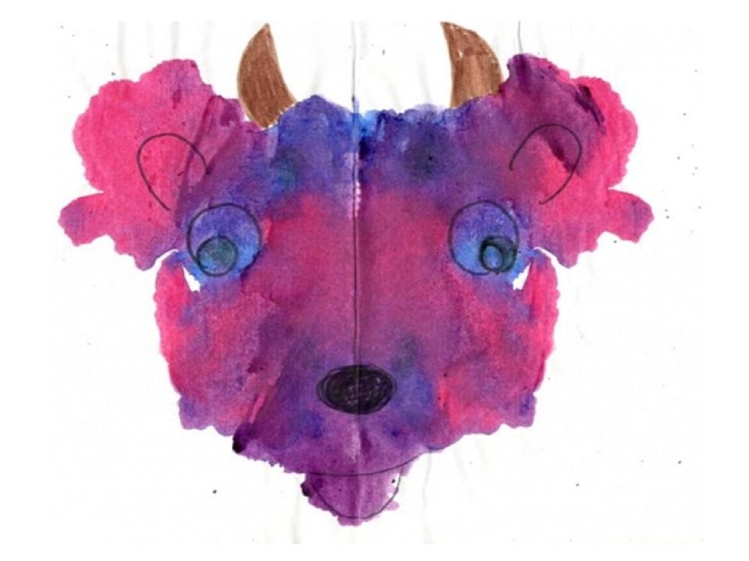
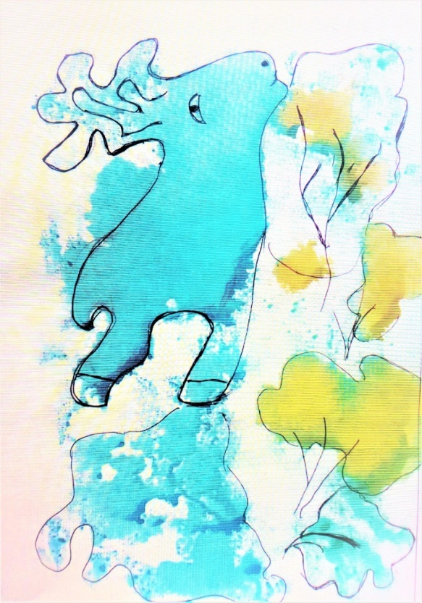

Приложение Б

"Во что превращаются кляксы?"
Рисование в технике “монотипия”.
Программные задачи: Познакомить детей с техникой, последовательностью ее выполнения, развивать творческое воображение, наблюдательность.
Материал: глянцевая бумага для монотипии, гуашь семи цветов, кисти мягкие, кафельная плитка или оргстекло.
Зрительный ряд: монотипии с изображением разных узоров, силуэтов.
Ход занятия:
Педагог: "Какими разными материалами приходится рисовать?
(ответ) - карандашами, мелками, красками, фломастерами. И картины получаются непохожими друг на друга. Попробуйте определить, каким материалом выполнены эти работы. (Дети рассматривают и называют технику и материал исполнения картины – гуашевые краски, тушь, бумага, карандаш и т.д.)
Чтобы получить такие замечательные картины, Карандашу пришлось потрудиться не один день. А это кто появился среди картин? Да ведь это Клякса! Что ты здесь делаешь? Уж не хочешь ли ты сказать, что тоже умеешь рисовать?
- Я не только умею рисовать, - гордо ответила Клякса, - но и уже нарисовала одну из замечательных картин. Вот она. И клякса показала на изображение, похожее на густую траву или деревья. Как же она это сделала?
- В этом мне помогли добрые Кляксочки. Хотите и вы научиться рисовать кляксами? Посмотрите, как я буду это делать”. На столе разложены гуашь, кисть, вода, кафельная плитка или оргстекло. Воспитатель объясняет детям, что нужно сделать:
1. Нанести кляксы различных цветов на поверхность плитки.
2. Накрыть листом бумаги изображение на плитке и произнести волшебные
слова: “Абра-кадабра, шишел-мышел. Что тут вышло?" 3. Движением руки открыть листок, на котором будет монотипия.
По окончании занятия детские работы рассматриваются, обсуждается, что ребенок увидел в полученном изображении, можно ли найти в нем другие образы.

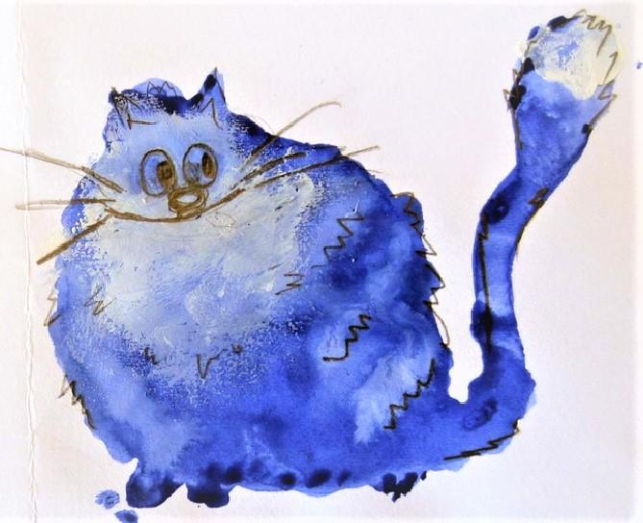

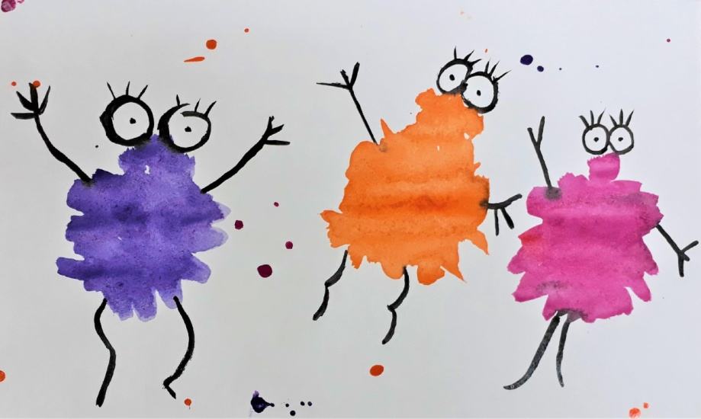

Приложение В

«Весеннее дерево»
Программные задачи: Продолжать закреплять умение выполнять работу в нетрадиционной технике рисования «Кляксография».
Познакомить с методом рисования при помощи трубочки и методом дорисовывания при помощи салфеток. Формировать умение передавать цветовую гамму. Развивать цветовосприятие, чувство композиции.
Предварительная работа: рассматривание иллюстраций на тему « Весна пришла».
Игры с водой и трубочкой для коктейля «морской бой»
Материал: листы бумаги, салфетки, разведенная акварель, кисть для рисования (белка), трубочки для коктейля, вода в баночках
Ход занятия:
Педагог:
- Дети вы верите в волшебство? (Ответы детей)
-Каких волшебников или волшебные предметы вы знаете? (ответы детей)
Где водятся волшебники?
В фантазиях твоих!
С кем водятся волшебники
А с тем, кто верит в них!
- Сегодня мы с вами будем волшебниками, а трубочка для коктейля будет волшебной палочкой.
-Давайте все вместе вспомним и перечислим времена года.
-А какое сейчас время года?
-Что нравится или не нравится весной?
-Что можно сказать про деревья? (ответы детей)
Посмотрите, что у нас лежит на столе.
(альбомные листы, акварель, кисточки, разведенная гуашь, ложечки, баночки с водой, бумажные салфетки)
Мы будем рисовать деревья с помощью нашей волшебной палочки- трубочки. Лист бумаги смачивается с помощью кисти или ватного тампона. Нужно дать бумаге чуть-чуть подсохнуть, иначе краска сильно растечется. Затем с помощью кисточки нужно капнуть краской на бумагу. Сначала мы возьмем ложечкой краску и сделаем кляксу на том месте, где будет начинаться ствол дерева. Затем трубочкой начинаем раздувать кляксу, не задевая ею ни краску, ни бумагу. Лист можно поворачивать создавая ствол. Далее рисуем крону дерева с помощью салфетки (берем салфетку, сминаем ее и обмакнув в краску рисуем крону дерева, примакиваем) или кистью методом примакивания рисуем листочки, но прежде рисунок должен просохнуть. А пока мы с вами немножко отдохнем. Полежим на ковре с закрытыми глазами и представим себе красоту весеннего леса.
Что нужно сделать, чтобы рисунок был красивым?
- Нужно сильно постараться и выполнить рисунок с любовью. Дети рисуют. Самостоятельная деятельность.
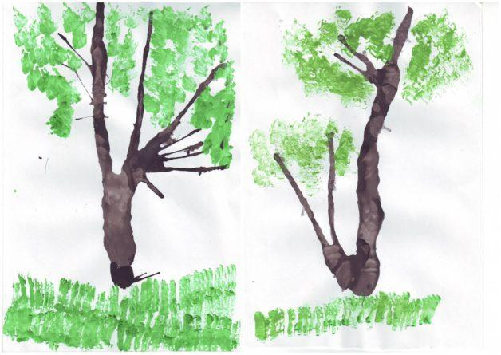
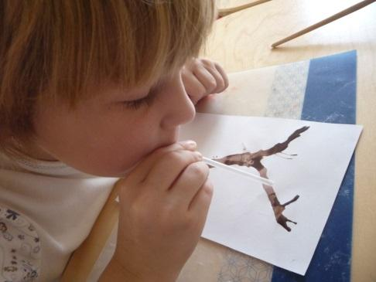
По окончании занятия если кто-то из детей не успел дорисовать, дорисовывают. Выставка получившихся работ. Просмотр детских рисунков проводится с заданием выбора выразительных образов: самое необычное, яркое, нарядное, веселое дерево. Отмечается реалистичность изображения.

Приложение Г

«Кактус»
Техника «Кляксография»
В старшей группе я провела рисование на тему "Домашние цветы" с использование нетрадиционной техники рисовния "Кляксография.
Материал: трубочка для коктейлей, краска кисти, вода. Первым делом дети затонировали листы. Далее они нарисовали горшочки, и растущие в них кактусы. А затем мы начали рисовать и изображать наш кактус при помощи трубочек.
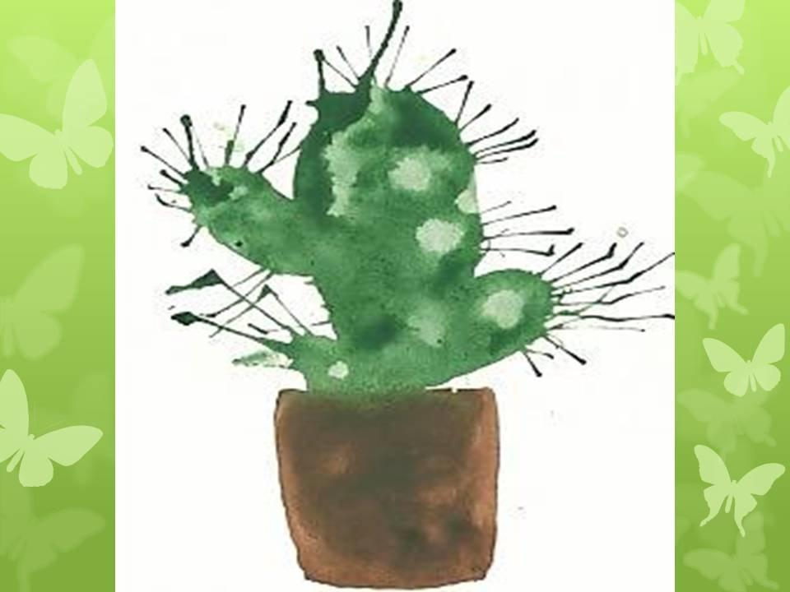
- Подуйте из трубочки на каплю, как будто толкая её вперёд. Чтобы получились мелкие ответвления, трубочкой во время выдувания нужно покачать из стороны в сторону.
Примерные темы для использования техники: «Травка на полянке», «Осенний пейзаж», «Закат», «Дно океана», «Аквариум», «Котёнок с нитками» и т. д.
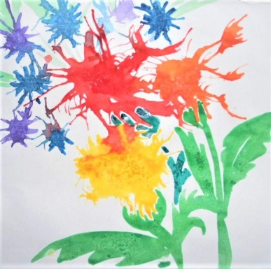
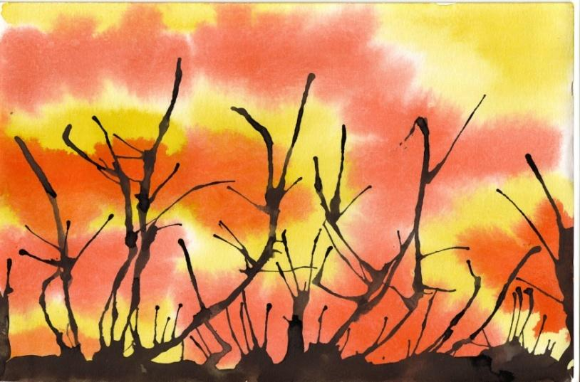
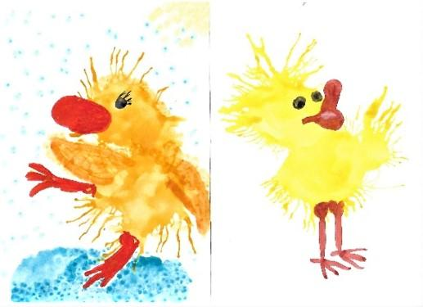
Приложение Д

“Морозные узоры”.
Техника “Рисование нитками”.
Программные задачи: познакомить детей с ассоциативной связью цвета и времени года, познакомить с техникой “рисование нитками”.
Материал: простые нитки № 10, гуашь разных цветов, Бумага для рисования, розетки для краски, емкость для использованных ниток.
Ход занятия:
Педагог: “Каждое время года по-своему прекрасно. Весна – это пробуждение природы, время появления молодых листочков и пения птиц. Лето – это яркие краски и солнечное тепло. Осень – богатство оттенков от огненно-красного до золотисто-желтого. А чем может порадовать нас зима, как вы думаете? Одна из прекрасных тайн зимы – это волшебные узоры на окнах. Фантазия мороза безгранична, и вот, он рисует на стеклах неведомые леса, им самим придуманных животных, загадочные растения… Рисунки мороза никогда не повторяются.
Сегодня мы тоже попробуем составить зимний узор. А чтобы он получился таким же необычным и неповторимым, мы будем создавать свой узор с помощью ниточек. У каждого времени года есть свой характерный цвет. Посмотрите на палитру и скажите, какие цвета помогут нам показать, что это зимние узоры? Представьте себе, что вы сейчас в зимнем лесу. Холод. Озноб. Какие цвета подошли бы для этого случая? (синий, голубой, фиолетовый). Перед работой сложим лист бумаги пополам. Выберите, каким зимним цветом вы будете составлять узор. Чтобы рисунок получился более загадочным, можно окрасить нитку в несколько цветов. Теперь кладем нитку на одну половину чистого листа так, чтобы один конец оставался свободным. Как вы захотите выложить нитку, пусть вам подскажет фантазия. Прикроем сверху другой половиной листа. Аккуратно прижимая лист ладонью, вынимаем нитку. Интересно, что за рисунок на стекле у нас получился? Давайте подумаем
Дети дают название узорам, называют увиденные образы. “Посмотрите, а ведь у нас получилось ни чуть не хуже, чем у самой зимы! В наших узорах есть и дремучие леса, и светлые заснеженные полянки, а вот и загадочный зимний цветок… ”
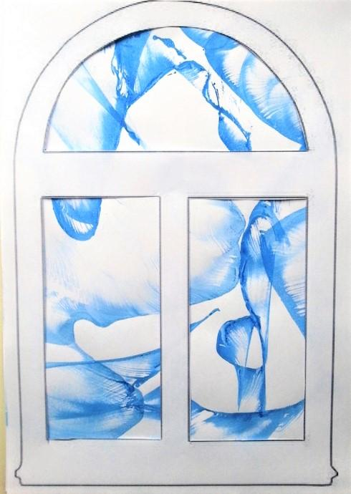
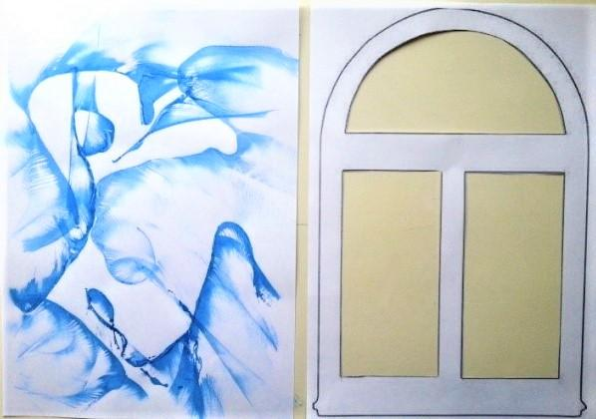

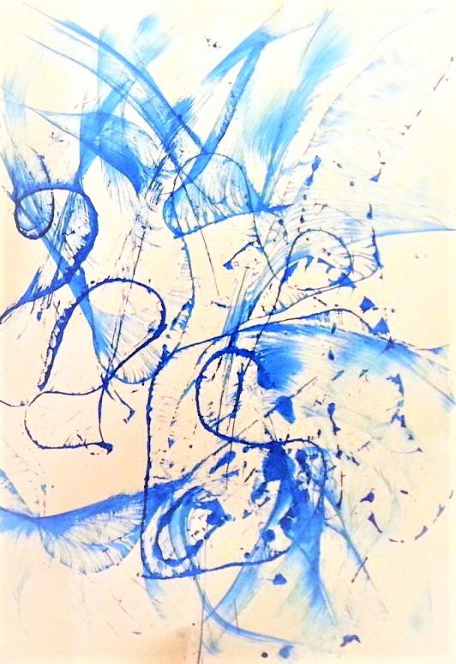
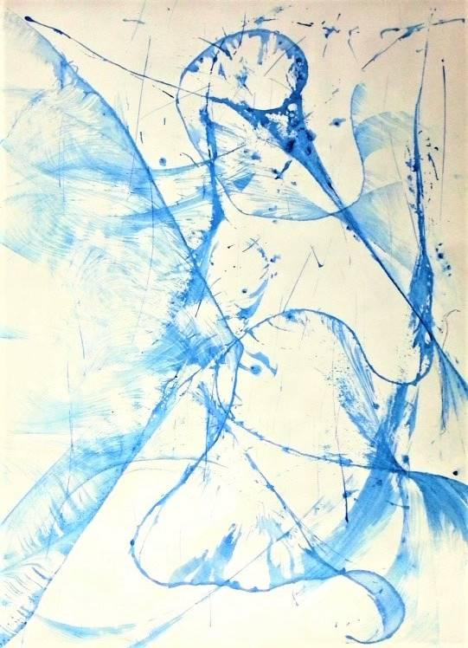
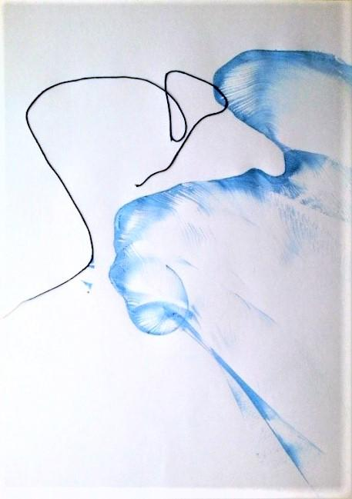
Приложение Ж

“Цветные сны”
Техника «Рисование нитками»
Программные задачи: продолжать учить работать в технике “рисование нитками”, развивать воображение детей.
Материал: простые нитки № 10, гуашь разных цветов, бумага для рисования, розетки для краски, емкость для использованных ниток.
Ход занятия:
Педагог: “Все мы видим сны. Конечно, они у всех разные, но всегда необычные и волшебные. Яркий, красочный сон создаст хорошее настроение на весь день. Ну, а если сон приснился страшный, наутро о нем останется лишь воспоминание. Иногда нам снится целый фильм или мультфильм. Такой сон мы можем легко изобразить на бумаге. Но иногда приснятся лишь цветные узоры, вспышки, что-то волшебное, радостное. Хочется оставить воспоминание об этом сне, но только как? В этом нам помогут волшебные ниточки. Посмотрите на палитру и подумайте, какие цвета помогут нам изобразить теплый, солнечный, а какие – снежный, зимний сон. Перед работой сложим лист бумаги пополам. Выберите, каким цветом вы будете составлять узор. Чтобы рисунок получился более загадочным, можно окрасить нитку в несколько цветов. Теперь кладем нитку на одну половину чистого листа так, чтобы один конец оставался свободным. Как вы захотите выложить нитку, пусть вам подскажет фантазия. Прикроем сверху другой половиной листа. Аккуратно прижимая лист ладонью, вынимаем нитку. Попробуем разгадать, что же нам приснилось”.
Дети называют увиденные в полученном изображении образы или говорят, с каким настроением ассоциируется рисунок. Дают название своей работе.
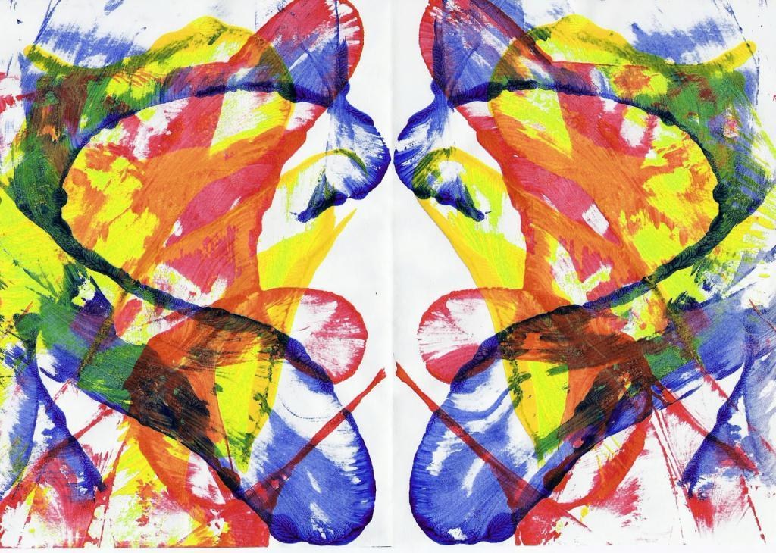
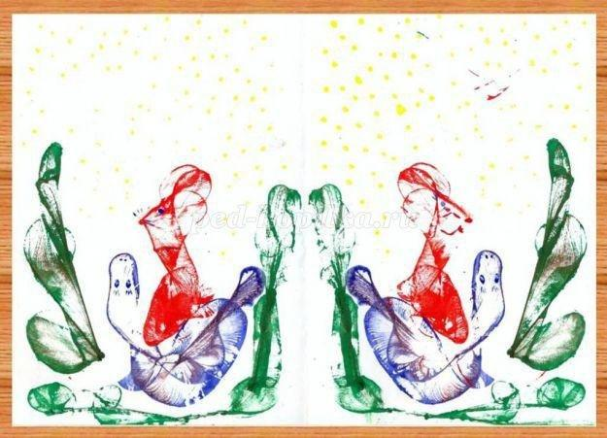
“Теперь мы знаем, как можно сохранить понравившийся сон и хорошее настроение”.

Приложение К

“О чем рассказала ниточка”
Рисование в технике “цветные нитки”.
Программные задачи: продолжать учить работать в технике “рисование нитками”, развивать творческое воображение.
Материал: простые нитки № 10, гуашь разных цветов, Бумага для рисования, розетки для краски, емкость для использованных ниток.
Ход занятия:
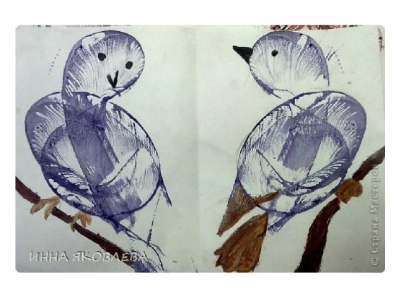
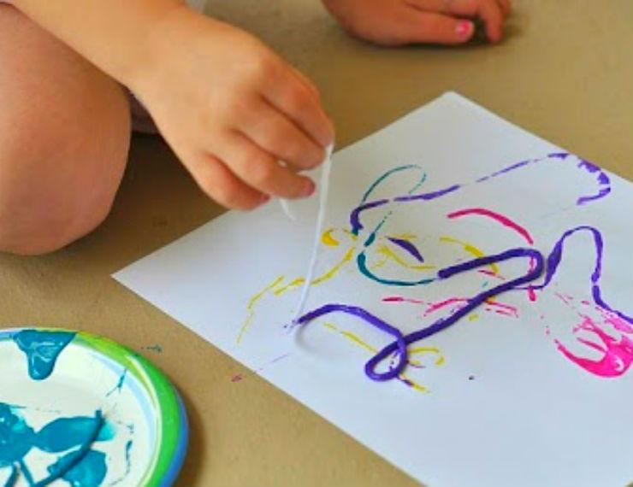
Педагог: “Сегодня к нам в гости пришла волшебная ниточка. Она очень рада всех вас видеть и хочет поделиться историей, которая с ней произошла, но так волнуется, что ничего не может сказать. Ниточка, но ведь нам очень интересно послушать про твои приключения! Что же делать, ребята? (Педагог выслушивает предложения детей) Ниточка не может рассказать нам свою историю словами, но ведь она может нарисовать ее. Главное, ей не мешать. Подготовим для ее рисунка лист бумаги, сложим его пополам. Теперь подумайте, каким цветом будет у вас рисовать ниточка. А может, в ее рассказе будет несколько цветов. Теперь кладем нитку на одну половину чистого листа так, чтобы один конец оставался свободным. Как вы выложите нитку, пусть вам она сама подскажет. Прикроем сверху другой половиной листа, чтобы не отвлекать нашу гостью. Аккуратно прижимая лист ладонью, вынимаем нитку… О чем тебе рассказала ниточка?”
По окончании занятия дети по цепочке составляют рассказ о приключениях ниточки, опираясь на увиденные в своей работе образы.

Приложение Л

“Загадочный лес”
Программные задачи: продолжать учить работать в технике “рисование нитками”, развивать воображение детей.
Материал: простые нитки № 10, гуашь разных цветов, бумага для рисования, розетки для краски, емкость для использованных ниток, фломастеры.
Ход занятия: Педагог: “Сегодня ниточка поможет нам создать свой необычный лес. Представьте себе, какой лес вы хотите нарисовать. Это может быть и ясная солнечная полянка, и дремучий темный лес, в котором никогда не бывал человек. А может, вы захотите показать в своем рисунке картину зимнего леса… Подумайте, какие цвета помогут вам изобразить такой лес. Почему именно такие цвета вы выбрали для своего рисунка? (для солнечной, яркой картины лучше взять теплые цвета, для изображения зимнего или дремучего леса – холодные). Чтобы нарисовать густой лес, можно выложить на листе ниточку несколько раз.
Лес не может быть без жителей. Давайте подумаем, каких животных мы можем в нем поселить. Это могут быть и хорошо знакомые нам звери наших лесов, и гости из дальних стран, и волшебные жители сказок. С помощью фломастеров поселите этих животных в своем лесу.
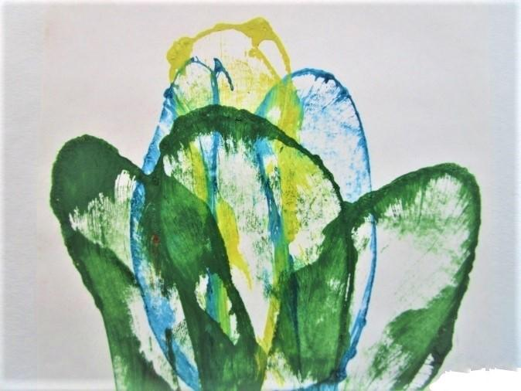
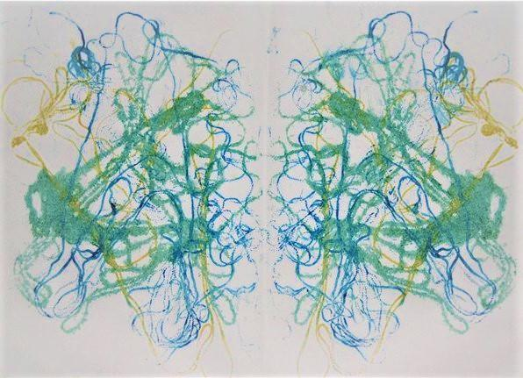
Составь рассказ о том лесе, который у тебя получился: какой это лес, какие в нем можно увидеть растения, каких можно встретить животных. Почему ты захотел нарисовать именно такой лес, чем он тебе нравится…”

Приложение М

«Анютины глазки»
Задачи: Познакомить детей с новой техникой ниткографией.
Помочь научиться выполнить работу «Анютины глазки»
Воспитывать умение доводить начатое дело до конца
Материал: Картон белого цвета А4, нитки ирис разноцветные, ножницы, клей ПВА, трафарет. готовые шаблоны, салфетки, кисточка
Предварительная работа.
Рассматривание иллюстраций с полевыми цветами, картин выполненной в этой технике. Нарезывание ножницами ниток ирис.
Ход занятия.
Воспитатель: - Сегодня я хочу вас познакомить с очень необычной техникой, которая называется ниткография. Посмотрите на картинки и скажите из какого материала они сделаны.
Дети: - Из ниток.
Воспитатель: - Правильно. Мы с вами сегодня выполним похожую работу. А как она будет называться, догадайтесь по стихотворению, которое я прочитаю.
По утрам умываясь росой,
Как цвели они! Как красовались!
Но упали они под косой,
И спросил я: - А как они назывались?
И мерещилось многие дни
Что-то тайное в этой развязке.
Слишком грустно и нежно они
Назывались – “анютины глазки”.
Дети: - Этот стих про цветы анютины глазки.
Воспитатель: - И работа будет наша называться «Анютины глазки».
- Сначала мы с вами обведём трафарет на картоне. Затем на контур стебельков и листьев нанесём клей ПВА и небольшими горсточками мелко нарезанные нитки ирис будем наносить на клей разравнивая нитки по поверхности контура, чтобы не было бугров. Нитки должны наноситься равномерно. Приклейте нити по четко отмеченным границам. Нити нужно начинать приклеивать на не высохший клей, плотно прижимая их к основе;
После выполнения контура рисунка, заполните его внутреннюю часть. Нитки можно приклеивать как по спирали, так и в хаотичном порядке. Главное условие – заполнение пространства внутри фигуры без пропусков, без «белых пятен». (В процессе работы педагог подсказывает, помогает детям). - Обратите внимание, на иллюстрациях лепестки у анютиных глазок разноцветные. Каких цветов лепесточки?
Дети: - Коричневые, жёлтые, фиолетовые, белые, голубые, синие.
Воспитатель: - Я хочу, чтобы вы проявили фантазию и в своих работах раскрасили, с помощью цветных ниток лепестки у цветков и бутоны. Не забудьте и про серединку у цветков.
Воспитатель: - Посмотрите на ваши работы и сравните с моим образцом. Скажите, чего не хватает в вашей работе? Дети: - Фона.
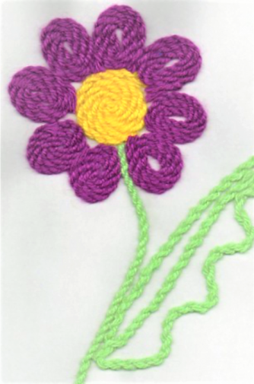
- Правильно. Начинайте выполнять фон сверху. Тонким слоем нанесите на небольшой участок картона клей. Возьмите щепоточку ниток розового цвета и нанесите тонким слоем на клеевое покрытие, прижмите указательным пальцем. Вспомните, точно также мы приклеивали нитки на стебельки, листочки и цветки.
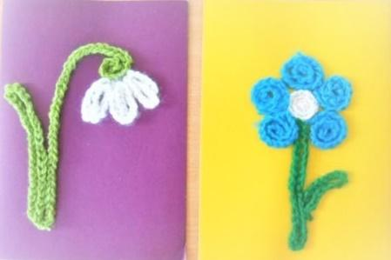
В конце занятия педагог вместе с детьми рассматривает работы и предлагает выставить работы на выставку в раздевалке.

Список используемых источников
1. Шинкарёва Н. А., Григорьева О. А. Нетрадиционные техники рисования как средство развития творческого воображения детей 6-го года жизни
2. Григорьева Г. Г. Развитие дошкольника в изобразительной деятельности.- М., 2000
3. Ашикова С. Я. Я не умею рисовать // Обруч - 1997 - №5
4. Погодина С. Художественные техники. Монотипия, диатипия, акватипия, акватушь, кляксография. Ст. 7
5. Дьяченко О.М. Развитие воображения дошкольника. М.: Просвещение, 2014. 197 с
6. Ильина А. Рисование нетрадиционными способами //Дошкольное воспитание - 2004 - №2
7. Кравцова Е. Е. Разбуди в ребенке волшебника.- М., 1996
8. Рисование с детьми дошкольного возраста. Нетрадиционные техники, сценарии занятий, планирование / Под ред. Казаковой Р. Г. – М., 2004
9. Розова С. Чудесный мир красок // Ребенок в детском саду -2002 - №3-7
10. Романова Р. Чем мы только не рисуем! // Дошкольное образование – 2000 - №3-4
11. Юркова Н. Нет ошибок в рисовании // Обруч - 1993 - №2
12. Страунинг, А.М. Развитие творческого воображения дошкольников на занятиях по изобразительной деятельности. [Текст] / А.М. Страунинг– Обнинск, 1996
13. Шклярова М. Рисуйте в нетрадиционной технике // Дошкольное воспитание – 1995 - № 11
14. Афанасьева С. Написать душу красотой // Дошкольное воспитание. – 1996 - №8
15. Чушкина О.А., Чернобровкин В.А. ИСПОЛЬЗОВАНИЕ НЕТРАДИЦИОННЫХ ТЕХНОЛОГИЙ РИСОВАНИЯ В РАЗВИТИИ ТВОРЧЕСКИХ СПОСОБНОСТЕЙ ДЕТЕЙ ДОШКОЛЬНОГО ВОЗРАСТА // Международный студенческий научный вестник. – 2018. – № 2.;
URL: http://eduherald.ru/ru/article/view?id=18405 (дата обращения: 02.04.2020).

